ЖШС «Жас Батыр Атырау» балабақшасы

Кеңес:
Тақырыбы: «Математика негіздерін қолданатын
әдістердің өзіндік ерекшеліктері»
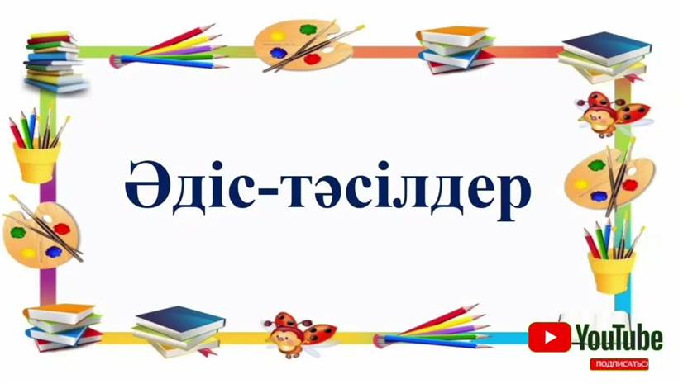
Тәрбиеші: Қабдешова А.Ә

Атырау 2023
Тақырыбы: «Математика негіздерін қолданатын әдістердің өзіндік ерекшеліктері»
Мақсаты:
Мектепке дейінгі тәрбие беру ұйымдарында балалардың ой - өрісін, логикасын, тілін дамытуда, белгілі бір затты қабылдауын, есте сақтауын, оны қайта жаңғыртып көзге елестетуін, дүниетанымын дамытуда қарапайым математикалық ұғымдарды қалыптастырудың маңызы ерекше. Балаларда бар түсініктер өздігінен ұғымдарға айнала алмайды. Ұғымдарды және оларды қолдануға негізделген ойлаудың логикалық формаларын балалар ғылыми білімдерге негіздеу барысында меңгереді. Демек, мектепке дейінгі балалардың ақыл - ой қызметінің дамуы, логикалық ойлаудың дамуы қарапайым математикалық түсініктерді қалыптастыру барысында жүзеге асырылады.
Біріншіден, дамытушы орта қажет, ол үшін мектепке дейінгі кезеңнің өзіндік ерекшелігі мен құндылықтарын сақтай отырып, қарапайым математикалық түсініктерді қалыптастыру барысында ұйымдастырылған оқу іс - әрекеті балалардың танымдық қабілеттерін дамытуға бағытталуы шарт. Балалардың танымдық қызығушылығын дамытудың негізгі факторы олардың білімі мен дағдыларының дәрежесі ғана емес, сонымен бірге, баланың маңызды психикалық қызметтерін, ақыл - ой жұмысының тәсілдерін қалыптастыруға мүмкіндік беретін оқу үрдісі болып саналады.
Екіншіден, қазіргі таңда білім беру жүйесінің негізгі мақсаты – білім беру, тәрбиелеу, дамыту арқылы жеке тұлға қалыптастыру. Бұл мақсаттар өзара тығыз байланыста болғанда ғана нәтижелі болады. Олай болса, мектеп жасына дейінгі балалардың қарапайым математикалық түсінігін қалыптастыру барысында баланы жеке тұлға етіп тәрбиелеу, өмірге дайындау мақсатында білім берудің дамытушылық қызметі жүзеге асырылуы қажет. Бағдарлама әр түрлі ұйымдастырылған оқу қызметінің қарым - қатынасының көмегімен жүзеге асырылуы мүмкін: құрастыру, музыкалық тәрбие, бейнелеу өнері, дене шынықтыру. Негізгі міндет дамытушы ойындарды қолдана отырып, балалардың қарапайым математикалық ұғымдарды қалыптастыру кезінде балалардың шығармашылық қабілеттерін дамытуға ыңғайлы жағдай жасау.
Мектеп жасына дейінгі балалардың математикалық түсініктерін дамыту жұмыстарын жоспарлау
Мектепке дейінгі балаларды қарапайым математикалық ұғымдарды қалыптастыру жұмысын ұйымдастыру толыққанды математикалық дамуды қамтамасыз етуде ұйымдастырылған мақсаты іс – әрекет, соның ішінде педагог баланың алдына танымдық тапсырма беріп оны шешуге көмектеседі. Ол ұйымдастырылған оқу іс - әрекетте және күнделікті өмірдегі іс – әрекетте жүзеге асуы тиіс.
1-тапсырма: Сиқырлы қобдиша
Шарты: Тәрбиешілер жас ерекшеліктеріне байланысты қораптарды таңдап тапсырмаларын орындайды.
1.Суретке қарап құрастыру
2.Домино әдісі арқылы есеп шығару
3.Мозайка арқылы гүлдің суретін жасау
4.Әріптерді қосып сөз шығару
2-тапсырма: Сандар мен пішіндерді орындарына дұрыс қою
Сергіту сәті: Әуен ырғағымен би билеп,алдарында тұрған карточка суреттеріне қарап тұрып қалады.
3-тапсырма: Ұжыммен бірге дөңгелекті айналдыра отырып,ортасына шарикті түсіру керек.
4-тапсырма: АРТ терапия
Мақсаты: Мақсаты:
• Қатысушыларға Арт-терапия туралы ұғым беру, маңыздылығын ашу.
• Арт-терапияның түрлерімен таныстыру, тиімділерін тәжірибеде пайдалану.
• Арт-терапияның түрлеріне арналған ойындармен танысу.
• Қатысушылардың достық қарым-қатынасын, ұжыммен жұмыс жасауды арттыру.
Қолданылатын әдіс-тәсілдер:
• Шығармашылық тапсырмалар.
• Дамытушы ойындар.
• Пікір алмасу.

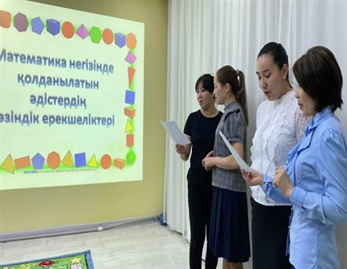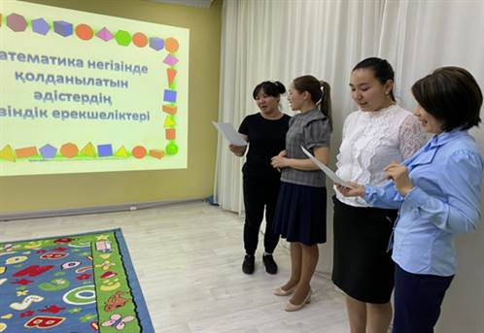
Әр түрлі тілде амандасу
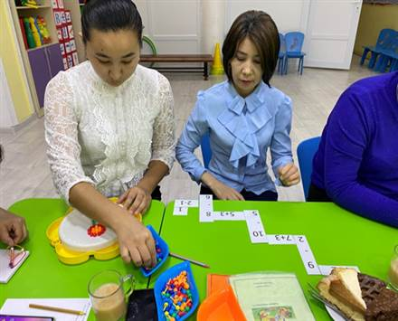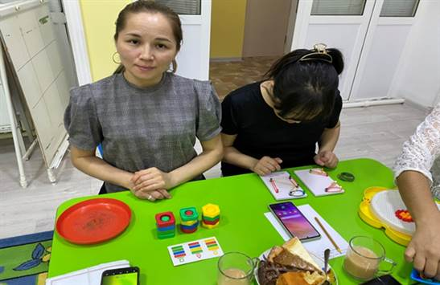
Сиқырлы қораптар тапсырмалары

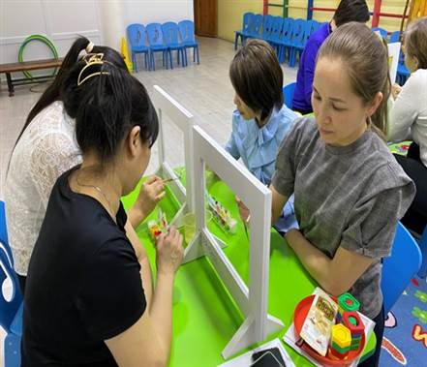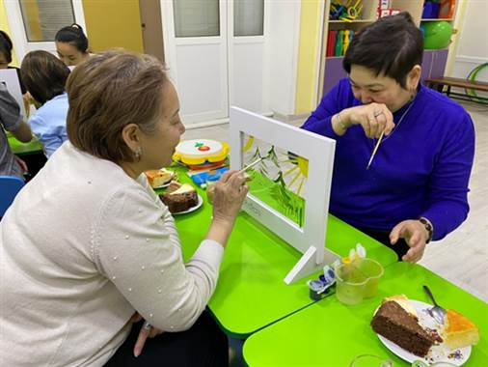
Арт терапиясы

